Handleiding







Les registratie QR







Inleiding



Aanmelden instructeur Pagina 2
● Hoe meld jij jezelf aan als instructeur
● Menu instructeur



Leerling QR code Pagina 3
● QR code van de leerling scannen
Rijles registratie Pagina 4
● Hoe voer je de rijles op van de leerling
Foutmelding rijles registratie Pagina 5
● Wat als de les registratie niet is gelukt



Extra lessen opvragen Pagina 6
● Hoe vraag je extra rijlessen aan voor de leerling
Leerling QR code opvragen Pagina 7
● Hoe vraag je de QR code van de leerling opnieuw op



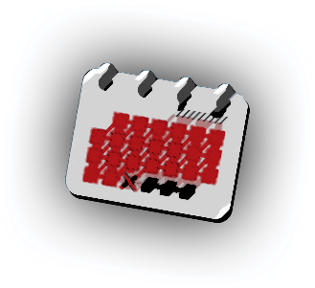
Pagina 8

Pagina 9
Foutmeldingen
● Leerling QR code opvragen mislukt
● Aanmelding instructeur mislukt
● Leerling QR code scannen mislukt



Examen aanvragen Pagina 10
● Betaal afspraak
● Examen aanvragen



Facturatie week specificatie Pagina 11
● Hoe nu verder met de weekstaat en de facturen hierover
● Hoe wordt de weekstaat opgemaakt en verstuurd
● Waar kun je jouw factuur naartoe sturen





Veel gestelde vragen Pagina 12
● Wat moet je doen als je een rijles vergeet te registreren?
● Wanneer ontvang je de week specificatie?
● Instructeur nummer vergeten of kwijt?
● Wat moet je doen bij een leerling die per rijles betaald?

Aanmelden instructeur

Voordat je aan de slag kunt gaan met de rijles registratie van een leerling, dien jij bekend te zijn als instructeur in ons systeem. Je telefoon maakt namelijk gebruik van Cookies.
Hierdoor dien je jezelf eerst aan te melden door onderstaande QR code te scannen of door de snelkoppeling op je beginscherm te openen. Hier voer jij jouw eigen persoonlijke medewerker nummer (instructeursnummer) in die jij van ons heb gekregen. Ook vul je hieronder je telefoon nummer in die bij ons bekend is. Deze staat gekoppeld aan jouw instructeurs gegevens en aan de dossiers van de leerlingen.

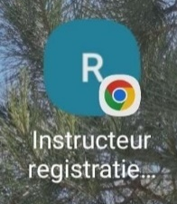
STAP 1.
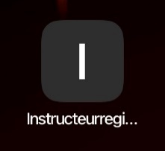
Hoe meld jij jezelf aan als instructeur
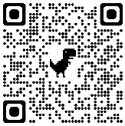
Open de link op je mobiele telefoon.

In principe hoef je alleen de 1e keer bij het gebruik van de Rijles Registratie omgeving jezelf aan te melden. Eenmaal aangemeld zal dit hierna niet meer nodig zijn.
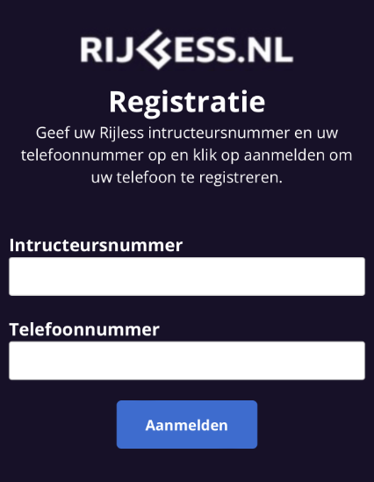
(Tenzij je bijv. je internet geschiedenis heb gewist, dan dien je
Vul hier jouw medewerker nummer in
3/4 cijfers
Vul hier jouw mobiele telefoon nummer in
10 cijfers
Na het invullen, druk je op aanmelden
jezelf opnieuw aan te melden. Dit i.v.m. de cookies op je telefoon.)

STAP 2.
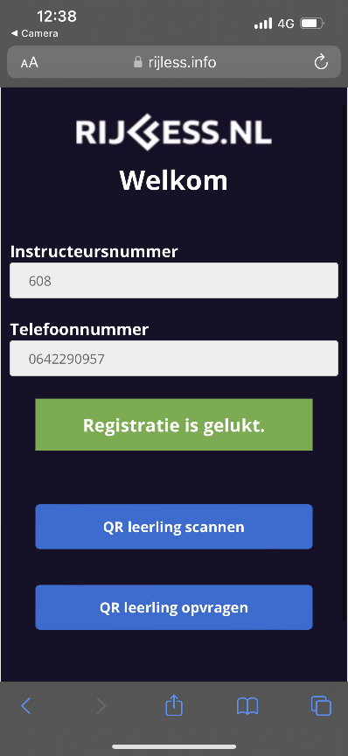
Menu instructeur

0123
0612345678
KLAAR
KNOP Hier kun je de QR code van de leerling scannen om een gereden rijles te registreren
Of om extra lessen voor de leerling aan te vragen (bijvoorbeeld als het tegoed bijna op is)
KNOP Hier kun je de QR code van de leerling opnieuw opvragen (Bijvoorbeeld als de
leerling deze niet meer terug kan vinden of niet heeft ontvangen per e-mail)

Leerling QR Code

Nu je bent aangemeld als instructeur, kun je aan de slag met het registreren van de rijlessen die je met de leerlingen gaat rijden. Dit gebeurd doormiddel van het scannen van de persoonlijke QR code van de leerling. Deze heeft de leerling ontvangen bij de indeling en is uniek per persoon en echt en alleen bestemd voor de leerling. Dit als vervanging van het aftekenen van de rijlessen op papier. Elke QR code staat in verbinding met het digitale leerling dossier.

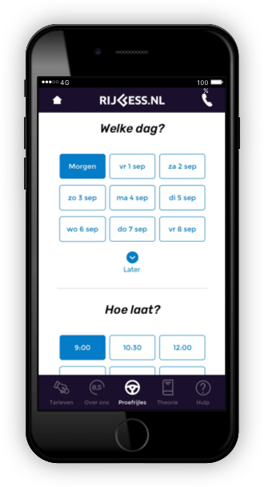
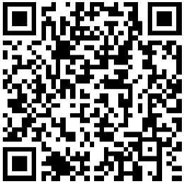


QR code van de leerling scannen

Vraag de leerling zijn/haar persoonlijke QR code op te zoeken.
Deze is per e-mail ontvangen op hun mobiele telefoon.

Open de camera op je mobiele telefoon en richt hem op de QR afbeelding.
Of druk op de knop ‘QR leerling scannen’ in het instructeurs menu na aanmelding.

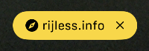
Je camera weergeeft een optie om naar een webpagina toe te gaan, klik deze aan
Nu ben je in het menu van deze leerling terecht gekomen.
Hier kun je de gereden rijles registreren of extra rijlessen aanvragen.

Menu leerling
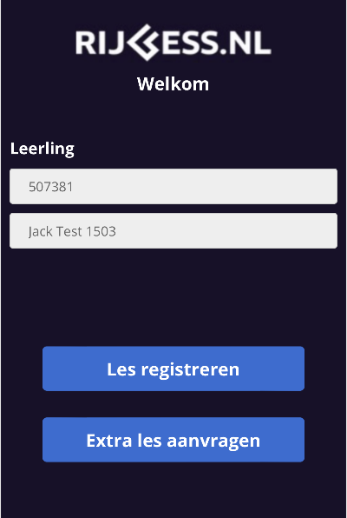

543210
Jantje de Vries
De gegevens van de leerling
Hier hoef je niks te doen. Dit is informatie.

Hier kun op klikken om de gereden rijles van de leerling te registreren
KNOP
Hier kun op klikken om extra rijlessen voor deze leerling aan te vragen
KNOP

Rijles registreren

Hoe voer je de rijles op van de leerling
STAP 1.

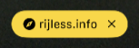
Open de camera op je mobiele telefoon en richt hem op de QR afbeelding.
543210
Klik op de link
Jantje de Vries
aanmelding.
STAP 2.
Klik op ‘Les registreren’
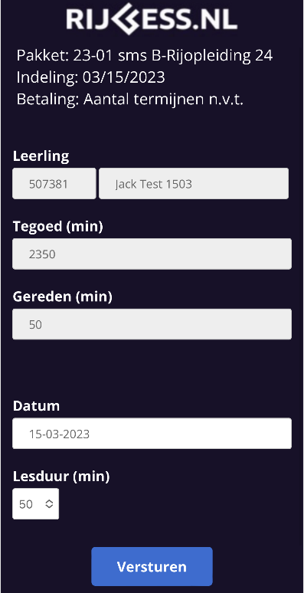
Pakket: 23-05 B-Rijopleiding 24
Start: 01-06-2023
Examen: Nee
Betaling: P/les
Pakket informatie
Leerling gegevens
Jantje de Vries
543210
2400
Het beschikbare tegoed
0
Hoeveel er in totaal al is gereden


De datum van de rijles die je op gaat voeren
STAP 3.
Kies hier hoe lang de les was die zojuist is gereden
Klik de lesminuten aan om uit een menu te kiezen
Klik hier om de gereden rijles van de leerling te registreren
KNOP
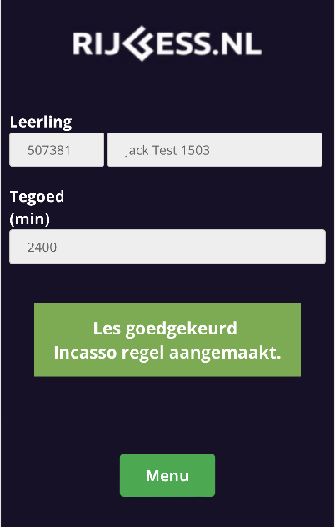
KLAAR
Jantje de Vries
543210
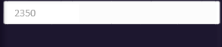
2350
Na deze les is dit het resterende lestegoed
2350
Klaar met registreren
Dit voorbeeld is een per les betalende leerling. Er is nu een incasso aangemaakt voor de leerling. Ook ontvangt de leerling hier een bericht over per e-mail.

Je kunt terug naar het leerling menu
of je internet browser afsluiten
Foutmelding rijles registreren

Wat als de les registratie niet is gelukt
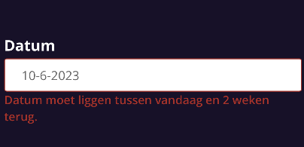
Bij het insturen van een rijles in het registratie scherm, is het nodig om de les datum te selecteren. Je kunt vanaf ‘vandaag’ maximaal 2 weken terug kiezen. Als je bijv. een voorgaande week de les was vergeten om te registreren, kies dan de datum van voorgaande les en registreer deze alsnog.

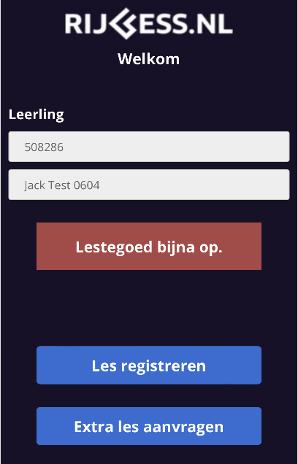
Direct bij het scannen van de leerling zijn/haar QR code, kun je een melding krijgen dat het lestegoed bijna op is. Dit is alleen een waarschuwing zodat je er rekening mee kunt houden.

Je kunt vanuit hier gewoon doorklikken om een rijles te registreren. Bespreek indien nodig de extra rijlessen met de leerling. Je kunt ze ook vanuit hier direct aanvragen.
543210
Jantje de Vries

Hier kun je op klikken om de gereden rijles van de leerling te registreren
KNOP

Hier kun je op klikken om extra rijlessen voor deze leerling aan te vragen
KNOP

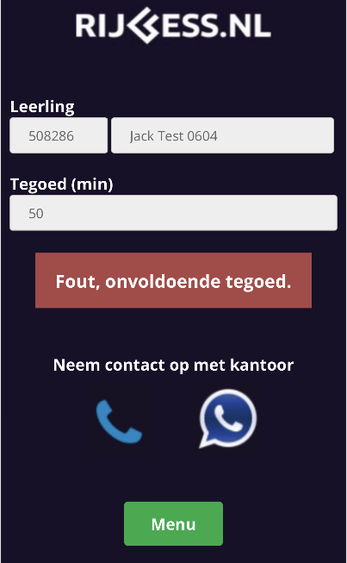
Je kunt terug naar het leerling menu
Om opnieuw de QR te scannen en een deel van de gereden rijles alsnog te registreren.
543210
Jantje de Vries
Stel er staat nog 50min. lestegoed open en je lest langer, dan krijg je bij het registreren een foutmelding i.v.m. het tegoed.

Neem contact op met kantoor om extra rijlessen te regelen.

Je kunt wel terug naar menu om opnieuw een les te registreren, maar dan voor het tegoed wat er nog beschikbaar is. Kom je er zelf niet uit of klopt er iets niet? Neem dan contact op met kantoor.

Extra lessen opvragen

Hoe vraag je extra rijlessen aan voor de leerling
Het kan zijn dat de leerling bijna door zijn lestegoed heen is. Indien dit het geval is kun je via de QR code ook extra lessen aanvragen. Bij de aanvraag kun je het aantal extra lesminuten kiezen en insturen. Wij op kantoor ontvangen een e-mail met de gegevens van de leerling en de aantal lesminuten. Wij sturen vanuit deze aanvraag een iDEAL betaal link naar de leerling. Zodra deze is betaald ontvang jij van ons een sms bericht dat er extra lessen zijn bijgekocht. Ook is er extra tegoed vanaf dat moment te zien in de digitale scan omgeving.

STAP 1.

Open de camera en scan de QR code van de leerling
Klik op de link
543210
Jantje de Vries

STAP 2.
Klik op ‘Extra les aanvragen’

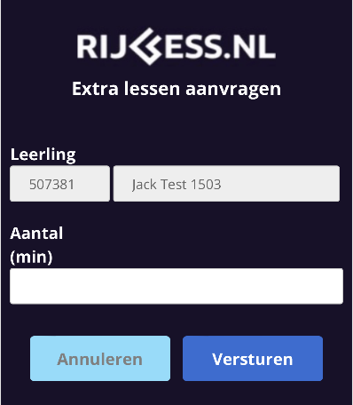
KLAAR
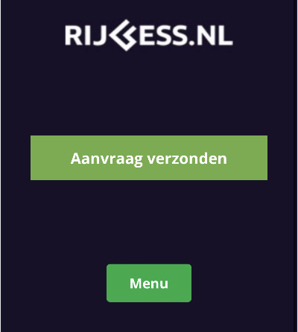

Leerling gegevens
Jantje de Vries
543210

STAP 3.
Bijvoorbeeld: 100
Vul het aantal lesminuten in (alleen cijfers)

Na het invullen, druk je op Versturen

Leerling QR code opvragen

Hoe vraag je de QR code van de leerling opnieuw op
Het kan voorkomen dat de leerling zijn QR code e-mail niet terug kan vinden op zijn mobiel. Wij sturen deze altijd per e-mail naar de leerling bij de start van de opleiding. Indien de leerling zijn QR code kwijt is, kun je deze opvragen. Vanuit je instructeurs menu kun je met het leerling nummer de QR code opvragen. De leerling ontvangt direct een nieuwe e-mail met hierin de QR code. Indien er geen internet bereik is of de leerling zijn/haar mobiel niet bij zich heeft, kun je niet de les registreren. Deze kun je de volgende les alsnog registreren.

STAP 1.
Open de Instructeur registratie omgeving op je mobiel

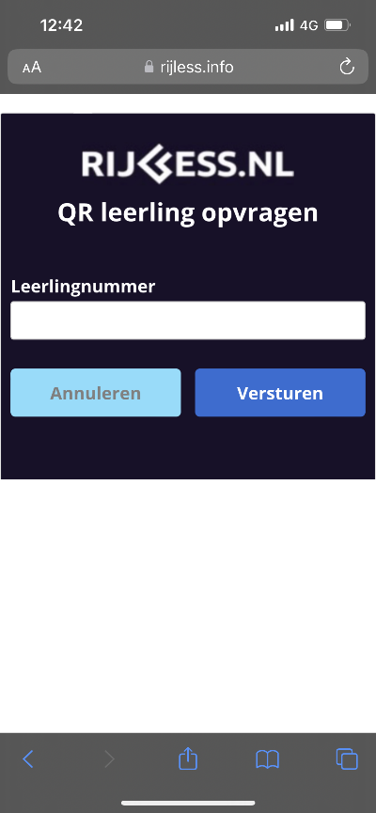
STAP 3.
Klik op ‘QR leerling opvragen’
Vul het leerling nummer in

Bijvoorbeeld: 543210
123
0612345678

STAP 2.
KLAAR
Klik op ‘QR leerling opvragen’

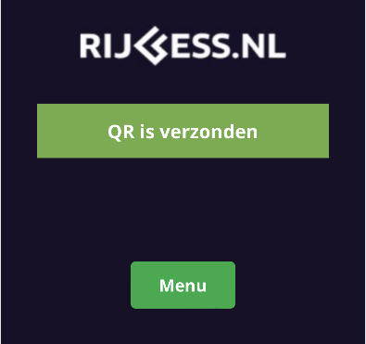

Je kunt terug naar het menu
Hier kun je de QR scannen om de gereden rijles te registreren


Foutmeldingen

Leerling QR code scannen mislukt
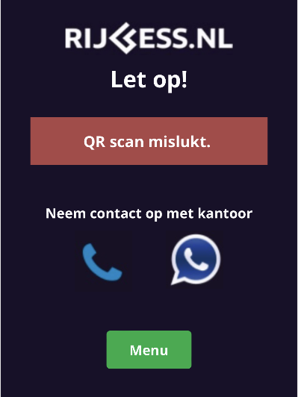
Bij het scannen van een QR code van de leerling, kan het zijn dat je telefoon niet meer aangemeld is. Hierdoor herkent het systeem jou niet als instructeur en krijg je een melding.

Druk op menu en meld jezelf aan door jouw instructeur nummer en telefoon nummer in te vullen.
Klik op ‘Menu’ om jezelf aan te melden.

* Zie pagina 2 voor meer informatie over aanmelden instructeur

Leerling QR code scannen mislukt, maar wel aangemeld als instructeur.
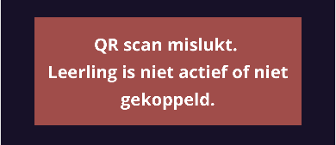
Als je een leerling QR code scant, kan het zijn dat de foutmelding ‘QR scan mislukt’ verschijnt. Mogelijke oorzaken kunnen zijn dat de leerling op non-actief staat of tijdelijk is gestopt door bijvoorbeeld een mislukte betaling.

Neem contact op met kantoor om in te zien waarom deze leerling niet opgevoerd kan worden

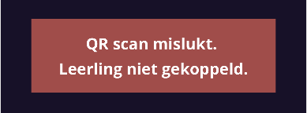

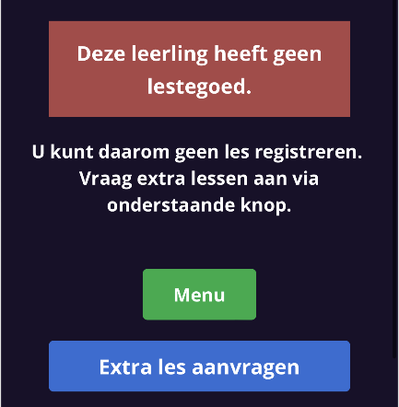
Heeft de leerling geen lestegoed meer, dan kun je deze via de blauwe knop aanvragen. Besluit je toch de les te rijden, kun je deze pas registreren als deze achteraf is betaald.



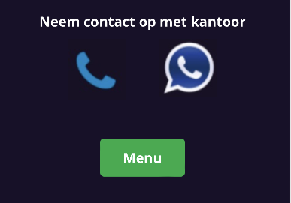
Klik op om kantoor te whatsappen
Klik op om kantoor te bellen

Klik op ‘Menu’ om terug te gaan.

LET OP! Opnieuw de QR code scannen is niet nodig.
De melding zal blijven.
Foutmeldingen

Leerling QR code opvragen mislukt
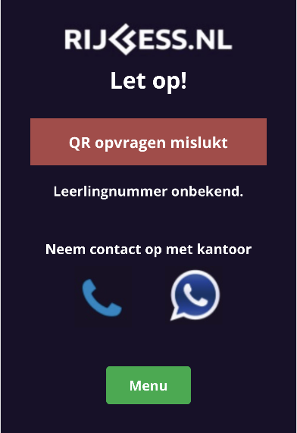
Bij het opvragen van een QR code van de leerling wordt er gevraagd om het leerling nummer in te vullen. Indien je hier een fout leerling nummer invoert, krijgt je een melding. Klik op menu en probeer het opnieuw met het juiste leerling nummer.
Kom je er zelf niet uit, neem dan contact op met kantoor.
Dit kan via WhatsApp of telefonisch, druk op het symbool.

Klik op om kantoor te whatsappen
Klik op om kantoor te bellen

Klik op ‘Menu’ om het opnieuw te proberen

Aanmelding instructeur mislukt

Instructeur QR code Na het aanmelden kun je een melding krijgen dat het aanmelden is mislukt. Druk op ‘probeer opnieuw’ en vul het juiste instructeurs nummer en telefoon nummer in.

Mogelijk was er een typ fout gemaakt bij het invullen van de gegevens. Kom je er niet uit, neem contact op met kantoor.

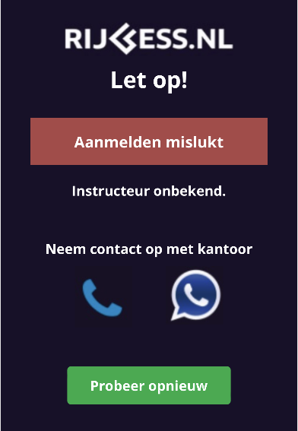
Klik op ‘Probeer opnieuw’ om het nog een keer te proberen


Examen aanvragen

Betaalwijze en examen aanvragen
Boven in staan de pakket gegevens en de betaalwijze
- Aantal termijnen
- p/les
- rekening

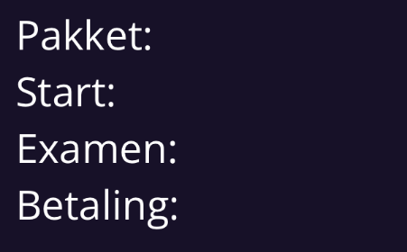

Termijnen (1 betaling per maand)
Indien een pakket in termijnen wordt betaald, dan kan je voor de meeste leerlingen alvast een examendatum aanvragen. Voor welke leerling dit geldt vind je terug op je indeelbrief en in de app bij de Status Examen: Ja / Nee. Het examen vindt altijd plaats na de laatste maandtermijn.

P/les (betaling per les)
Indien een pakket per les wordt betaald, zal er na elke les registratie automatisch een incasso ingestuurd gaan worden naar de bank. Zodra er nog 4 blokuren over zijn van het pakket om te rijden en te betalen, herkend het systeem dat de aanvraag voor het examen kan plaatsvinden.

Rekening (bijv. per iDEAL)
Zijn er geen termijnen of per les betalingen van toepassing, dan staat er rekening. Dit is bijvoorbeeld van toepassing bij herexamen pakketten of normale pakketten die in 1x per iDEAL zijn betaald. Er is dus geen maand termijn van toepassing. Hierdoor is het direct al mogelijk om een examen aanvraag in te sturen. Je hoeft geen rekening te houden met de verdeel tijd aan de hand van de betaalwijze.

Examen: JA / NEE
Staat de status op JA, dan kan je een examendatum aanvragen. Een examen aanvraag doe je via de e-mail aan examen@rijless.nl

Zolang de status op NEE staat is het nog niet mogelijk het examen aan te vragen.
Wil een leerling eerder het examen aanvragen, dan kunnen zij contact opnemen met kantoor.

Stuur je aanvraag in per e-mail examen@rijless.nl

Facturatie week specificatie

Hoe nu verder met de weekstaat en de facturen hierover
De week overzichten

Elke rijles die van zondag t/m zaterdag wordt geregistreerd met de QR code van de leerling, komt digitaal bij ons binnen. Deze lessen worden automatisch digitaal opgemaakt in één week overzicht.

Dit overzicht versturen wij automatisch elke zaterdag op zondag nacht per e-mail zodat jij jouw factuur hierover op kunt maken. Alle goedgekeurde rijlessen zijn hierop weergegeven per leerling en mogen in rekening worden gebracht.

Het totaal aantal lessen en het totaal te factureren bedrag is hierop aangegeven. (incl21%btw)

Maak je factuur op en stuur deze z.s.m. in per e-mail weekstaat@rijless.nl
Zet in het onderwerp van je e-mail je rijschoolnaam, factuur nummer en weeknummer.

Controleer voor jezelf of je factuur overeen komt met onze opgave alvorens in te sturen aan ons voor verwerking. Wij controleren de totalen bij ontvangst van de factuur.

Elke week ontvang jij deze weekstaat van ons.
Graag hier zo spoedig mogelijk je factuur over op maken en insturen voor verwerking.

Zelf hoef je geen weekstaat of handtekening overzicht bij te houden op papier. Via deze QR code loopt alles digitaal en automatisch.

Wel kun je er voor kiezen om voor jezelf een totaal overzicht bij te houden, maar net wat je zelf fijn vind of gewend bent.

Veel gestelde vragen
Wat moet je doen bij een leerling die per rijles betaald ?
Instructeur nummer vergeten of kwijt ?
Ben je jouw instructeur nummer vergeten, kwijt of niet ontvangen? Neem dan even contact op met kantoor 0880042300. Je ontvangt bij de start van onze samenwerking jouw eigen unieke nummer.
Elke zaterdag op zondag nacht ontvang jij per e-mail de week specificatie (weekstaat). De e-mail die jij ontvangt zal afkomstig zijn van weekstaat@rijless.nl Naar dit e-mail adres stuur je vervolgens je factuur.
Mocht het zo zijn dat je een rijles bent vergeten om door te geven via de QR code tijdens de les, dan kun je de eerstvolgende rijles met de leerling alsnog deze les op voeren. Scan de QR code, klik op les registreren en kies hier de datum waarop de vergeten les is geweest. Voer hierna de les van de dag zelf op.
Wanneer ontvang je de week specificatie ?
Wat moet je doen als je een rijles vergeet te registreren ?

Zelf hoef jij niks te doen. Doordat jij de gereden les registreert via de QR code, is er bij ons in het systeem bekend dat er is gereden en verloopt de betaling van de rijles automatisch. De leerling ontvangt per e-mail een bericht dat er binnen 2 werkdagen na de gereden les de bank de betaling afschrijft.

Heb je vragen of kom je ergens niet uit?
Neem dan contact op met kantoor

E-mail: weekstaat@rijless.nl
Telefoon: 088 00 423 00
Whatsapp: 06 83 80 51 11

Succes!


Rijless.nl

Boompjes 40 | 3011XB | Rotterdam | Telefoon nr.: 0880042300 | Whatsapp: 0683805111 09-2023

